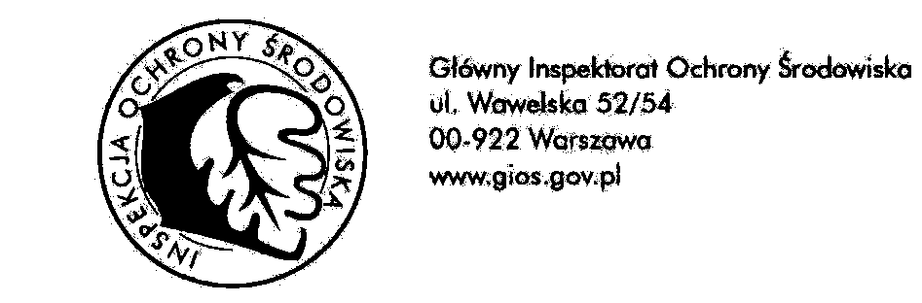
Tel: / fax: 32 251-80-40, 32 251-55-54 ul. Wita Stwosza 2, 40-036 Katowice
GŁÓWNY INSPEKTORAT
OCHRONY ŚRODOWISKA

Departament Monitoringu Środowiska
Regionalny Wydział Monitoringu Środowiska w Katowicach

DM/KT/542-1/4/21/NG Katowice, dn. 07.01.2021 r.

Wojewódzkie Centrum Zarządzania Kryzysowego w Katowicach
Fax 32 256 22 13
czkws@katowice.uw.gov.pl

Informacja
o jakości powietrza w województwie śląskim

BIEŻĄCE INFORMACJE ZE STACJI POMIAROWYCH
http://powietrze.katowice.wios.gov.pl/dane-pomiarowe/automatyczne

06.01.2021 r.  (środa) | wystąpiły przekroczenia wartości dopuszczalnych średnich stężeń 24-godzinnych pyłu zawieszonego PM10 (50 µg/m³) na stacjach w Żywcu o 74%, Wodzisławiu Śląskim o 58%, Goczałkowicach-Zdroju o 46%, Zabrzu o 38%, Raciborzu o 36%, Cieszynie o 34%, Gliwicach o 24%, Rybniku o 20%, Bielsku-Białej o 14%, Katowicach A4 (stacja komunikacyjna) o 12%, Lublińcu o 12%;  nie wystąpiły przekroczenia wartości dopuszczalnych średnich stężeń: jednogodzinnych dwutlenku azotu (200 µg/m³), jednogodzinnych dwutlenku siarki (350 µg/m³), 24-godzinnych dwutlenku siarki (125 µg/m³), ośmiogodzinnych stężeń tlenku węgla (10000 µg/m³) oraz ośmiogodzinnych stężeń poziomu docelowego ozonu (120 µg/m³).
07.01.2021 r.  (czwartek) godz. nocne i poranne | nie wystąpiły przekroczenia poziomów dopuszczalnych lub docelowych w odniesieniu do średnich stężeń jednogodzinnych i ośmiogodzinnych.  w godzinach nocnych w Goczałkowicach-Zdroju stężenia jednogodzinne pyłu PM10 przekraczały poziom 100 µg/m³ (dla pyłu zawieszonego nie ma określonej normy jednogodzinnej).

PROGNOZOWANA JAKOŚĆ POWIETRZA
(w oparciu o indeks jakości powietrza)*
przygotowana przez Instytut Ochrony Środowiska – Państwowy Instytut Badawczy (IOŚ-PIB) w Warszawie
07.01.2021 r.  (czwartek) | jakość powietrza na obszarze województwa śląskiego ze względu na poziom pyłu zawieszonego (stężenia dobowe) będzie umiarkowana*; warunki umiarkowane do aktywności na wolnym powietrzu, dobra*; warunki sprzyjające do wszelkich aktywności na wolnym powietrzu, bez ograniczeń, lokalnie w części środkowej i południowej dostateczna*; zanieczyszczenie powietrza stanowi zagrożenie dla zdrowia osób chorych, osób starszych, kobiet w ciąży oraz małych dzieci.
08.01.2021 r.  (piątek) | jakość powietrza na obszarze województwa śląskiego ze względu na poziom pyłu zawieszonego (stężenia dobowe) będzie umiarkowana*, dobra*, lokalnie w części północnej i środkowej dostateczna*.
* Mapy z prognozami stężeń jednogodzinnych, średniodobowych, maksymalnego stężenia 1-godzinnego, znajdują się na stronie internetowej Głównego Inspektoratu Ochrony Środowiska w Warszawie http://www.gios.gov.pl w zakładce „Jakość Powietrza – Prognozy Jakości Powietrza/Krótkoterminowe/Prognozy wojewódzkie/Śląskie” (link http://powietrze.gios.gov.pl/pjp/airPollution?woj=slaskie).

W godzinach wieczornych, nocnych, porannych jednogodzinne stężenia pyłu zawieszonego mogą być podwyższone i wysokie.

Do wiadomości:
Urząd Marszałkowski Województwa Śląskiego: powietrze@slaskie.pl, rzecznik@slaskie.pl, sekretariat.marszalka@slaskie.pl
Wojewódzka Stacja Sanitarno – Epidemiologiczna w Katowicach: wsse.katowice@pis.gov.pl

